**学 士 学 位 论 文**

**学院（系）：数学与信息技术学院**

**专 业： 网络工程**

**姓 名： 许健**

**运 城 学 院**

**2019年5月**

**职工人事管理系统**

**学院（系）：数学与信息技术学院**

**专 业： 网络工程**

**姓 名： 许健**

**指导教师： 王琴竹**

**运 城 学 院**

**2019年5月**

**职工人事管理系统的设计与实现**

**摘 要：**随着信息化时代的快速发展，各单位对人事事务的管理任务越来越重，现有人事管理大多采用人工管理方式，这种管理需要大量的纸质资料保存数据，在需要查找或更改信息时，需要大量的工作，这已经远远不能适应现代化社会的需求。因此，设计一个职工人事管理系统就显得极为重要了。本系统使用Eclipse4.5.0、MySQL5.7.20、Java进行开发，Freemarker模板页面进行渲染，使用现今最流行的Springboot框架。主要从人事管理的原始需求入手，通过整体规划、系统设计、系统实现等方面完成了系统的开发任务，并进行了系统测试和安全性的分析。使用本系统进行人事管理，可以有效地提高职工人事管理的效率、使得数据可以共享，适应现今信息化时代对大量数据和事务的管理。

**关键词：**职工人事管理 Springboot Freemarker

**Design and Implementation of Staff**

**Management System**

**Abstract:**  With the rapid development of the modern society information age, it is more important for units to manage the personal affairs. The exiting personal management almost adopts the manual management mode, which needs a lot of paper to store the data and costs a lot of energy when they need to look for or change their information. This is far from meeting the needs of a modern society.Therefore, designing a system of personnel management is very important. At the process of the development in this system the Eclipse4.5.0、MySQL5.7.20、Springboot 、Freemarker 、Java were used.Mainly from the original requirements of personnel management, through the overall planning, system design, system implementation and other aspects of the system to complete the task of development, and system testing and security analysis. Using this system for personnel management, can effectively improve the efficiency of staff and personnel management, so that data can be Shared, to adapt to the current information age of a large number of data and transaction management.

**Keywords：**Staff and Personnel Management System Springboot Freemarker

**目 录**

前 言 1

第1章 绪论 2

1.1 课题研究背景与意义 2

1.2 国内外研究现状 2

1.3 开发工具及技术介绍 2

1.3.1Springboot 框架介绍 2

1.3.2 MySQL简介 3

1.3.3 Freemarker 3

1.3.4 Nginx 3

1.3.5 Spring Data JPA 3

1.3.6 Shiro 3

1.3.7 系统开发环境 3

1.4 课题主要研究内容 4

第2章 系统分析 5

2.1 系统可行性分析 5

2.1.1 经济可行性 5

2.1.2 技术可行性 5

2.1.3 操作可行性 5

2.2 系统需求分析 5

2.2.1 管理员需求分析 6

2.2.2 职工需求分析 6

2.2.3 人事需求分析 6

2.3 系统流程分析 6

2.3.1 系统管理业务流程图 6

2.3.2 系统数据流程图 7

第3章 系统设计 12

3.1 系统总体设计 12

3.1.1 系统功能结构图 12

3.1.2 系统运行流程图 12

3.2 系统详细设计 14

3.2.1 界面设计 14

3.2.2 模块设计 15

3.3 数据库设计 15

3.3.1 系统概念模型设计 15

3.3.2 数据库表结构 18

第4章 系统实现 22

4.1 系统开发运行环境 23

4.2 详细设计与实现 23

4.2.1 登录界面实现 23

4.2.2 系统相关功能实现 23

第5章 系统测试 28

5.1 测试目的和要求 28

5.2 测试方法 28

5.3 测试用例 28

5.4 测试结果 29

第6章 安全性设计 30

6.1 编码安全设计 30

6.2 操作安全设计 30

6.3 数据安全设计 30

结 论 31

致 谢 32

参考文献 33

**前 言**

21世纪是信息化时代，互联网技术和计算机技术飞速发展，互联网和计算机的普及给企业的各项工作带来了重大的变革，企业日常处理事务处理需要更加迅速便捷。为了提高工作效率、节约成本，自动化管理应运而生，是否进行自动化管理甚至成为一个企业是否良好的标志。在企业的各项事务中，人事工作是非常重要的一部分，需要人事管理系统来对人事工作进行管理。

本系统主要设计并开发了一个基于Java的职工人事管理系统，系统的开发环境是Eclipse4.5.0、MySQL5.7.20、Jdk1.8.0_71。使用的框架是现在最为流行的Springboot，Dao层采用的是Spring Data JPA，是基于MVC的，在部署时，用到了Nginx来进行反向代理，系统采用Shiro安全框架。本系统从个人和企业的实际角度出发，将收集的所有与人力资源相关的数据存入数据库，实现了从实体化存储信息到电子化信息的变更。系统拥有美观的界面,能实现信息的自动化呈现，操作简单、人事管理的信息可以共享，使用该系统能够准确而又快捷的管理一些事务，如企业的人员流动、部门，变更，能够实现包括部门，岗位，薪资，职工，公告，请假等日常工作的管理。关于权限上，系统细节划分到了每一个按钮上，能够实现权限的自定义设置，方便企业进行自定义权限管理。

为了保证系统的安全，还进行了一定的安全性设计，如数据库的密码加密，存入数据库的值加上引号防止SQL注入等。

使用本系统极大地方便了企业的日常管理工作中对员工的人事流动和人事分配等工作，能够准确地反映企业的人事变化。作为在企业中占据及其重要地位的人事管理系统不仅节约了办公成本，而且大大提高了企业的工作效率。

第1章 绪论

该篇主要是介绍了该职工人事管理系统研究的背景和意义，该系统在国内外的研究状况和发展的趋势[1]。并且对我国企业职工人事管理系统的现状进行阐述。并把该系统主要的研究目的和内容进行分析。

**1.1 课题研究背景与意义**

近十年以来，无论是发达国家和发展中国家和各个企业和机关单位，都比较关注职工在单位中的各种情况。所以，毋庸置疑如何管理好职工在目前的机关和单位都显得比较重要。人事管理是企业或某一部门为充分的利用人力资源来达到实现提高人们的工作效率的目的，合理地调整组织、事和人的联系以及关系是一个正确的用人原则及合理的管理制度。在目前传统的人事管理系统在应用中存在很大的缺陷：用手工方式显得笨重和不便捷、员工请假容易被忽略忘却、工资不明确等。而该系统在运用过程中弥补了这种缺陷，通过该系统在计算机上呈现工资明细，请假一目了然等优点。

**1.2 国内外研究现状**

国外：在一些发达国家中，由于他们具备强大的实力，技术领先和培养投入量更大，在伴随着当代社会的发展，采用更先进的管理理念。所以国外在该系统的开发中完整性程度更高。欧美等国家已经广泛的使用人事管理系统。如今的互联网时代，国外更是不费余力的研发各种职工人事管理系统，它们具备更完整的网络构架，实用性较强。

国内：这些年在国内，很多大型企业都会根据自身财力来进行人事管理系统的自主研发，正因如此，每个企业中的管理模式都在进行变化，并处于一种慢慢摸索的状态。所以这将会对该系统提出挑战，如何研发一种适合我国企业的人事管理系统显得尤为重要。

所以，根据国内外研究的现状分析，开发一个职工人事管理系统是很有必要的。

**1.3 开发工具及技术介绍**

1.3.1Springboot 框架介绍

该系统使用的是Springboot框架，Springboot应用搭建开发环境及其简单，与SSM项目相比，没有了复杂且反锁的Xml配置。Springboot是目前Java开发新产品首选的框架。application.properties和*.yml配置文件是它的两种配置方式，都很简单。里面整合了很多需要的Jar包或者Api，我们只需进行一些简单的配置即可，比如说数据库的连接。而且它是内置Tomcat的，这样更加方便了我们的开发。

1.3.2 MySQL简介

目前，在众多的数据库软件中MySQL具有很多的优点：首先是易操作；再是可以与很多非自身的服务器进行安全高效集成；并为很多的数据库提供决策的支持以及具有很好的性价比等等。同时MySQL可以对数据进行灵活的管理分析，从而在现在日新月异的社会发展下可以带领用户更好的适应环境。

1.3.3 Freemarker

Freemarker是一个由Java语言开发并编写的一种类似于Jsp的模板引擎，它速度快，分工明确，可以提高开发效率，而且能在在前后端交互的时候减少耦合。方便日后的前台人员以及后台人员进行维护，明确了分工并且提高了工作效率。

1.3.4 Nginx

Nginx 是一个高并发的反向代理服务器，可以实现反向代理，负载均衡等功能，是一个由C语言开发的软件，对于Linux，Unix，以及Window系统都有良好的兼容性，有着易于配置，开源，跨平台的特点。

1.3.5 Spring Data JPA

JPA是一个简单易于配置的ORM框架，整合了HirbernateAPI，是Spring Data中的一部分，他包含对数据库操作大量的Api，简化了我们对数据访问层的访问，即用户不用写简单的SQL语句，对一些复杂的查询可以写自定义SQL语句，标准包含了CRUD（创建、获取、更新、删除）、查询、排序和分页的相关操作。

1.3.6 Shiro

Shiro是一个安全框架，且它不依赖于容器，因此在JAVASE或者JAVAEE中都能使用，主要包括身份验证，授权，密码加密这三个部分。主要有三个成分构成，而且它非常简单的就能继承web环境，它的核心是SecurityManager，主要负责安全认证与授权用户，只有登录并且经过授权的用户才可以进行一些对系统的操作。

1.3.7 系统开发环境

该系统的开发环境具体如下：电脑的操作系统使用的是windows10 64位，开发语言采用的是Java，Jdk版本1.8，数据库采用的是MySQL5.7.20，开发平台使用的是Eclipse4.5.2。

1.4 **课题主要研究内容**

这篇论文参考了大量资料以及文献，吸取经验和教训，并且结合实际的情况，设计了该职工人事管理系统。

本文的主要章节安如下：

第1章 绪论。本章是此系统的背景意义，和开发的工具和技术介绍。

第2章 系统分析。从经济、技术、操作可行性进行分析以及该系统的需求和流程分析。

第3章 系统设计。在完成需求分析基础上进行总体设计、数据库设计和UI设计[2]。。

第4章 系统实现。介绍系统的功能以及界面和一些主要代码。

第5章 系统测试。对系统进行一系列的测试确保系统的质量。

第6章 安全性设计。对系统的一些安全问题进行分析，然后进行设计。

**第2章 系统分析**

系统分析研究的做什么和怎么做两个问题，可行性分析和需求分析是系统分析必不可少的两个部分，以下从这两个方面进行分析。

**2.1 系统可行性分析**

2.1.1 经济可行性

系统开发必须对其成本可行性进行分析，这个方面主要考虑费用问题。总的来说，该职工人事管理系统的成本不高。在硬件方面，只要是人们正常使用的计算机都可以部署发布服务器或者进入该系统进行操作。而在软件方面，系统的开发环境和所需的软件及其插件都是免费的，所以经济可行。

2.1.2 技术可行性

系统能否进行运作，主要看他技术可行性，应当从硬件和软件方面进行分析。硬件方面，各种计算机使用越来越普及，功能也在不断的完善，所有平时企业中使用的计算机就可以支撑本系统的正常运行。故而，在硬件方面是没有问题的。在软件方面，轻量级的、开源免费的、无开发平台限制的、适合于中小型企业的MySQL数据库，开发软件时Eclipse4.5.2，这些开发工具和技术都已经比较成熟并且比较稳定的，所以在开发工具和技术方面也是具有可行性的。

2.1.3 操作可行性

本系统的操作界面和基本操作都很简洁方便，是基于BS架构的，对于企业中职工使用和人事部门使用都很方便，操作难度不高，关于该项目部署，需MySQL数据库中手动创建一个名为perpmsm的数据库，然后系统启动，之后系统会自动创建表并且初始化数据。

**2.2 系统需求分析**

为便于实现和维护，在开发的过程中，将职工人事管理信息系统分为用户模块、请假申请模块、员工管理、部门模块、工资套账模块，员工套账，公告模块，请假审批模块，角色模块这十大模块。然后对这十个模块下不同的身份进行了分析（管理员身份、人事身份、职工身份）。

2.2.1 管理员需求分析

下面是对管理员进行的需求分析。

(1) 管理员对用户进行管理，添加、禁用、删除、分配角色。

(2) 管理员对角色进行管理，添加、修改、删除、分配资源。

(3) 管理员对资源进行管理，添加、删除、修改资源。

2.2.2 职工需求分析

下面是对职工进行的需求分析。

(1) 职工查看职工信息。

(2) 职工查看部门信息。

(3) 职工查看公告信息。

(4) 职工查看薪资套账信息。

(5) 职工进行请假申请。

2.2.3 人事需求分析

下面是对人事进行的需求分析。

(1) 人事对职工进行管理，添加、删除（离职）、修改职工信息[3]。

(2) 人事对部门进行管理，添加、修改、删除部门信息。

(3) 人事对公告进行管理，发布公告，查看公告。

(4) 人事对请假进行管理，审批请假、请假申请[4]。

(5) 人事对薪资套账进行管理，新增，修改，删除薪资套账。

(6) 人事对员工薪资套账进行管理，为员工设置或者修改薪资套账。

**2.3 系统流程分析**

本系统中管理员登录系统后，可以新增用户[5]，之后分配角色并分配资源权限。然后用新增的用户登录系统来进行管理职工人事系统的业务操作。新增的用户一般有两类，职工以及人事。职工新入职的时候，由人事创建职工，然后系统会自动分配此系统的登录账号。人事可以管理员工的所有信息，部门的所有信息，设置薪资套账，设置员工薪资套账，编辑公告以及审核职工提交的请假申请。当职工申请请假的时候，需要人事进行审批，审批通过时结果会在请假列表中出现，职工可以登录系统查看审批状态。

2.3.1 系统管理业务流程图

本系统的管理业务流程，如图2.1所示。

图2.1 管理业务流程图

2.3.2 系统数据流程图

(1) 顶层数据流程图

该系统的顶层数据流图，描述的是本系统中的用户与系统外部之间的数据流向，如图2.2所示。

图2.2 顶层数据流程图

(2) 第一层数据流程图

本系统的第一层数据流图描述的是系统内各个实体属性之间的数据流向，如图2.3所示。

图2.3 第一层数据流程图

(3) 第二层数据流图

对人员管理进行进一步描述的数据流，如图2.4所示。



图2.4 人员管理的第二层数据流程图

对职工进行进一步描述的数据流，如图2.5所示。



图2.5 职工管理的第二层数据流程图

对部门管理进一步描述的数据流，如图2.6所示。



图2.6 部门管理的第二层数据流程图

对公告信息管理进一步描述的数据流，如图2.7所示。



图2.7 公告管理的第二层数据流程图

对职工申请请假管理进一步描述的数据流，如图2.8所示。



图2.8请假管理的第二层数据流程图

对职工请假审核管理进一步描述的数据流，如图2.9所示。



图2.9 请假审核管理的第二层数据流程图

对薪资套账管理进一步描述的数据流，如图2.10所示。



图2.10 薪资套账管理的第二层数据流程图

对员工薪资套账管理进一步描述的数据流，如图2.11所示。



图2.11 员工薪资套账管理的第二层数据流程图

**第3章 系统设计**

系统设计是根据系统分析的结果，对整个系统进行设计，使整个系统尽可能地满足系统分析时的分析结果。主要有系统总体设计以及系统详细设计。

## **3.1 系统总体设计**

本系统主要分为三个模块，职工模块，管理员模块以及人事模块，管理员负责分配权限，新增账号，人事负责管理企业的一些业务以及人事变动，职工是查看与自己相关的信息，如查看公告，申请请假等。

3.1.1 系统功能结构图

职工人事管理信息系统具有以下基本功能：职工管理、管理员管理、人事管理模块等，如图3.1所示。

图3.1 系统功能结构图

3.1.2 系统运行流程图

本系统包括管理员，用户两种角色。

系统运行流程图描述的是系统在运行时，表达信息在各个部件中的流动情况和对系统的操作控制。下面主要描述了注册模块和登录模块的系统运行流程图。

系统不提供外来人员注册功能，需要由管理员进行操作，管理员用户需要填写用户的基本信息，然后点击提交按钮，然后去分配相应角色。整个的注册流程如图3.2所示。



图3.2 注册流程图

用户按照上述的注册流程进行注册后，可以进行登录操作。登录本系统后，不同的用户会根据权限的不同进入不同的界面，代表着用户拥有不同的权限，而该用户只能在该权限范围内使用该系统。整个登录的流程图如图3.3所示。

图3.3 登录流程图

**3.2 系统****详细设计**

3.2.1 界面设计

本系统界面主要分为上、左、右三块:上方为系统的LOGO,左边为系统的功能菜单[6],右侧是内容，如图3.4所示。



图3.4 界面设计图

3.2.2 模块设计

为便于实现和维护，在开发的过程中，将职工人事管理信息系统分为管理员模块、人事模块、职工模块。

(1) 管理员模块

该模块主要包括了用户，角色和资源这三个功能模块，管理员模块的功能是给各个角色进行赋予权限，类似于Linux的root用户，拥有最高的权限，但其他的一些业务都是由业务账号进行操作，如职工人事管理系统中的业务功能：职工，部门，公告，薪资，套账等模块。

(2) 人事模块

此模块主要实现了用户对系统业务的操作，人事的权限是比管理员的权限小的，但又比普通的权限大。这恰好体现了企业的多极化操作，多权限操作。比如说员工的信息管理，部门的信息管理，公告的编辑，薪资的设置以及请假的审核。

(3) 职工模块

此模块是为了普通职工服务的，职工能够查看职工信息，能够查看部门信息，查看公告信息以及查看薪资信息。

**3.3 数据库设计**

3.3.1 系统概念模型设计

(1) 用户表实体属性

用户表的实体属性包括唯一id、性别、出生日期、创建时间、在职状态、描述信息、昵称别名、邮箱账号、手机电话、是否锁定、用户名、密码、户籍地址、更新时间等，如图3.5所示。



图3.5 用户实体属性图

(2) 角色表实体属性

角色表的实体属性包括唯一id、创建时间、描述信息、角色名字、禁用状态、更新时间、角色唯一标识、隐藏状态等，如图3.6所示。



图3.6 员工属性图

(3) 资源表的实体属性

资源表的实体属性包括编号、创建时间、描述、图标、是否隐藏、级别、资源名称、序号、资源唯一表示、资源路径、类别、更新时间、上级目录、编号、创建时间等，如图3.7所示。



图3.7 资源属性图

(4) 职工表的实体属性

职工表的实体属性包括编号、合同起期、开始工作时间、部门编号、邮箱，合同止期、姓名、籍贯、电话、职位id、毕业学校、结婚状态、工号、在职状态等，如图3.8所示。



图3.8 职工属性图

(5) 部门表的实体属性

部门表的实体属性包括编号、创建时间、上级路径，隐藏状态、部门名字、状态、上级编号、更新时间等，如图3.9所示。



图3.9 公告属性图

(6) 系统E-R图

系统E-R图描述了该系统中各个实体之间的联系，如图3.10所示[7]。

图3. 10 系统E-R图

3.3.2 数据库表结构

数据库所有表的表清单，如表3.1所示。

表3.1 表清单表

|  |  |
| --- | --- |
| 名称 | 代码 |
| 用户表 | tb_user |
| 角色表 | tb_role |
| 资源表 | tb_resource |
| 职工表 | tb_employeee |
| 部门表 | tb_department |
| 公告表 | tb-notice |
| 请假表 | tb-leave |
| 薪资表 | tb-salary |

(1) 用户表

用来保存用户的信息，包括：唯一id、地址、用户名、邮箱、密码如等，如表3.2所示。

表3.2 tb_user 用户表

|  |  |  |  |
| --- | --- | --- | --- |
| 名称 | 类型 | 空 | 备注 |
| id | int(11) | No | 唯一 |
| address | varchar(255) | Yes | 地址 |
| birthday | varchar(255) | Yes | 出生日期 |
| create_time | datetime | Yes | 创建时间 |
| delete_status | datetime | Yes | 是否删除 |
| description | varchar(255) | Yes | 描述 |
| email | varchar(255) | Yes | 邮箱 |
| locked | int(11) | Yes | 是否锁定 |
| nick_name | varchar(255) | Yes | 昵称 |
| password | varchar(255) | Yes | 密码 |
| sex | int(11) | Yes | 性别 |
| telephone | varchar(255) | Yes | 电话 |
| update_atime | datetime | Yes | 更新时间 |
| user_name | varchar(255) | Yes | 用户名 |
| creats_person | varchar(255) | Yes | 创建的人 |
| updats_person | varchar(255) | Yes | 修改的人 |
| Touxiang_url | varchar(255) | Yes | 头像路径 |

(2) 角色表

用来保存角色的信息，包括唯一编号、角色唯一标识、状态等，如表3.3所示。

表3.3 tb_role 角色表

|  |  |  |  |
| --- | --- | --- | --- |
| 名称 | 类型 | 空 | 备注 |
| id | int(11) | No | 唯一id |
| create_time | datetime | Yes | 创建时间 |
| description | varchar(255) | Yes | 描述 |
| name | varchar(255) | Yes | 角色名 |
| role_key | varchar(255) | Yes | 角色唯一标识 |
| status | int(11) | Yes | 状态 |
| update_atime | datetime | Yes | 更新时间 |
| creats_person | varchar(255) | Yes | 创建的人 |
| updats_person | varchar(255) | Yes | 修改的人 |
| role_remakk | varchar(255) | Yes | 角色备注信息 |

(3) 资源表

用来保存资源的信息，包括唯一id、图标、级别、资源名、资源路径等，如表3.4所示。

表3.4 tb_resource 资源表

|  |  |  |  |
| --- | --- | --- | --- |
| 名称 | 类型 | 空 | 备注 |
| id | int(11) | No | 唯一id |
| create_time | datetime | Yes | 创建时间 |
| description | varchar(255) | Yes | 描述 |
| icon | varchar(255) | Yes | 图标 |
| is_hide | int(11) | Yes | 是否隐藏 |
| level | int(11) | Yes | 级别 |
| name | varchar(255) | Yes | 资源名 |
| sort | int(11) | Yes | 排序 |
| ssdfrd_key | varchar(255) | Yes | 资源唯一标识 |
| source_url | varchar(255) | Yes | 资源路劲 |
| type | int(11) | Yes | 种类 |
| update_atime | datetime | Yes | 更新时间 |
| parent_id | int(11) | Yes | 上级id |

(4) 职工表

用来存储职工的信息，包括：唯一id、合同起期、部门编号、职位编号、姓名等，如表3.5所示。

表3.5 tb_employee 职工表

|  |  |  |  |
| --- | --- | --- | --- |
| 名称 | 类型 | 空 | 备注 |
| id | int(11) | No | 编号 |
| addddress | varchar(255) | Yes | 地址 |
| birthday | varchar(255) | Yes | 生日 |
| contractterm | varchar(255) | Yes | 合同年限 |
| conversiontime | varchar(255) | Yes | 合同起期间 |
| engageform | varchar(255) | Yes | 合同类型 |
| begincontract | varchar(255) | Yes | 合同起期 |
| begindate | varchar(255) | Yes | 开始工作时间 |
| departmentid | int(11) | Yes | 部门编号 |
| email | varchar(255) | Yes | 邮箱 |
| endcontract | varchar(255) | Yes | 合同止期 |
| name | varchar(255) | Yes | 姓名 |
| nativeplace | varchar(255) | Yes | 籍贯 |
| telllphone | varchar(255) | Yes | 手机电话 |
| sex | int(11) | Yes | 性别 |
| school | varchar(255) | Yes | 毕业院校 |
| specialty | varchar(255) | Yes | 所学专业 |
| worklock | varchar(255) | Yes | 是否已婚 |

(5) 部门表

用来存储部门信息，包括：唯一编号、上级路径、部门名字等，如表3.6所示。

表3.6 tb_department 部门表

|  |  |  |  |
| --- | --- | --- | --- |
| 名称 | 类型 | 空 | 备注 |
| id | int(11) | No | 编号 |
| create_time | varchar(255) | Yes | 创建时间 |
| deppath | varchar(255) | Yes | 上级路径 |
| email | varchar(255) | Yes | 部门名字 |
| status | varchar(255) | Yes | 禁用状态 |
| parentid | varchar(255) | Yes | 上级编号 |
| update_atime | datetime | Yes | 更新时间 |

(6) 公告表

用来存储公告信息，包括：标题、正文、发布人，发布人唯一id、创建时间等，如表3.7所示。

表3.7 tb_notice 公告表

|  |  |  |  |
| --- | --- | --- | --- |
| 名称 | 类型 | 空 | 备注 |
| id | int(11) | No | 唯一id |
| noticecontent | varchar(255) | Yes | 公告正文 |
| titlesdf | varchar(255) | Yes | 公告标题 |
| tiddf | varchar(255) | Yes | 公告类别 |
| uidad | varchar(255) | Yes | 发布人唯一id |
| create_atime | datetime | Yes | 创建编号 |
| update_atime | datetime | Yes | 更新时间 |

(7) 请假表

用来存储请假信息，包括：唯一id、请假类别、请假人、请假理由、请假时间等，如表3.8所示。

表3.8 tb_leave 请假表

|  |  |  |  |
| --- | --- | --- | --- |
| 名称 | 类型 | 空 | 备注 |
| id | int(11) | No | 唯一id |
| eid | varchar(255) | Yes | 请假人唯一id |
| pid | varchar(255) | Yes | 审批人唯一id |
| reqmessage | varchar(255) | Yes | 请假理由 |
| create_atime | datetime | Yes | 创建编号 |
| update_atime | datetime | Yes | 更新时间 |
| start_time | datetime | Yes | 开始时间 |
| stop_time | datetime | Yes | 结束时间 |

(8) 薪资表

用来存储薪资套账信息，包括：唯一id、底薪、奖金、餐补、交通补助等，如表3.9所示。

表3.9 tb_salary 薪资表

|  |  |  |  |
| --- | --- | --- | --- |
| 名称 | 类型 | 空 | 备注 |
| id | int(11) | No | 唯一id |
| accumulndbase | varchar(255) | Yes | 公积金基数 |
| accumulatiper | varchar(255) | Yes | 公积金比率 |
| allsalry | varchar(255) | Yes | 总薪水 |
| basicsalary | varchar(255) | Yes | 底薪 |
| bonus | varchar(255) | Yes | 奖金 |
| create_atime | datetime | Yes | 创建编号 |
| update_atime | datetime | Yes | 更新时间 |
| lunchsalary | varchar(255) | Yes | 餐补 |
| medicalbase | varchar(255) | Yes | 医疗金基数 |
| medicalper | varchar(255) | Yes | 医疗金比率 |
| name | varchar(255) | Yes | 薪资套账名字 |
| pensionbase | varchar(255) | Yes | 养老金基数 |
| pensionper | varchar(255) | Yes | 养老金比率 |
| trafficsalary | varchar(255) | Yes | 交通补助 |

**第4章 系统实现**

经过对职工人事系统的分析以及数据库表的设计后，使用合适的环境进行详细的开发。

## **4.1 系统开发运行环境**

硬件环境是能够正常使用的一台Windows的电脑，软件环境是操作系统建议Win10，Eclipse版本4.5.2，MySQL版本5.7.20。

## **4.2 详细设计与实现**

4.2.1 登录界面实现

系统登录界面：用户输入该系统的任意路径时，系统会跳转到登录界面，输入用户名和密码。系统对所输入的用户名、密码进行核对，确定是否匹配。然后可以根据数据库里面的资源进入相对的页面，如图4.1所示。

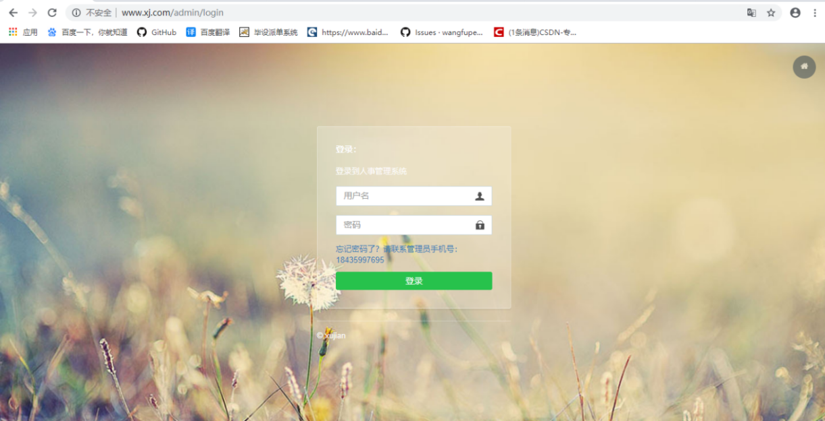

图4.1 登录界面图

4.2.2 系统相关功能实现

(1) 系统首页界面

管理员（或有权限的）用户成功登录本系统后，可以看到主页以及各个功能的模块，如图4.2所示。

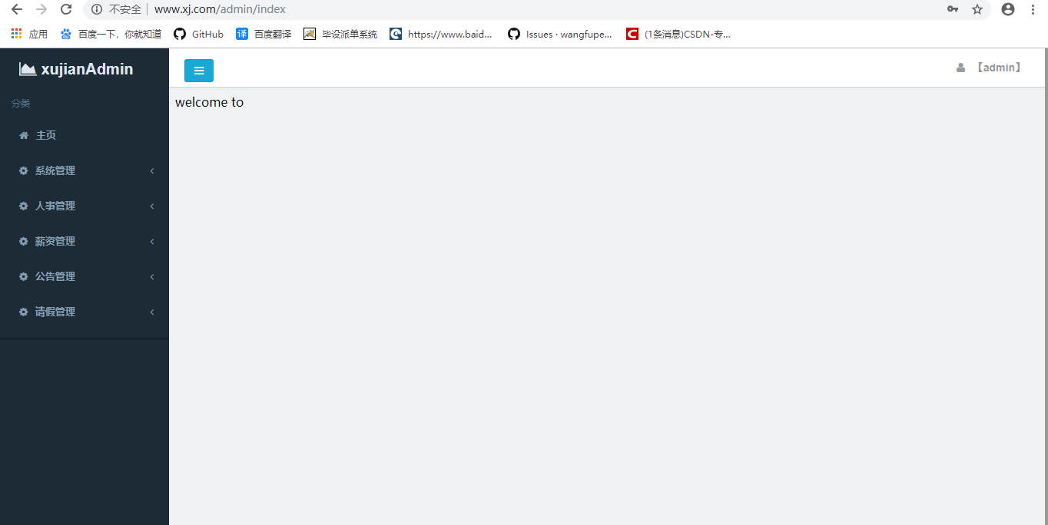

图4.2 系统首页界面

(2) 用户管理界面

如果登录用户具有管理员的权限，还可以对系统中的用户信息进行管理[8]，如图4.3所示。

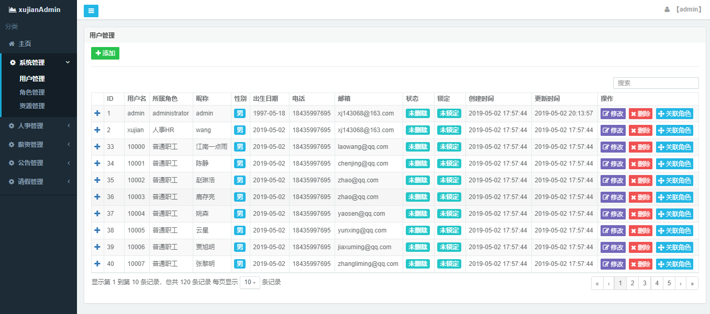

图4.3 用户信息页面

(3) 删除管理员界面

为了系统的正常使用，至少有一个管理员用户是存在的，设计时将dba用户设为系统默认管理员，不允许用户删除[9]，如图4.4所示。

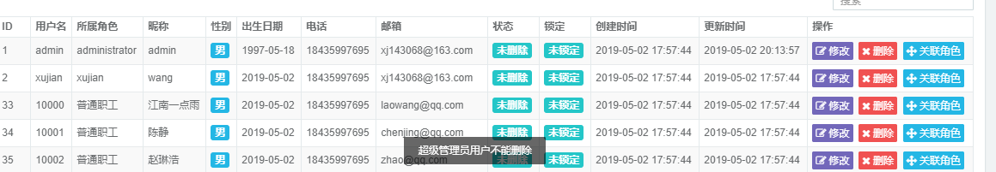

图4.4 删除管理员用户

实现代码如下：

public void delete(Integer id) {

User u = find(id);

Assert.state(!"admiiin".equals(u.getUserName()),"你不允许删除管理员用户");

super.delete(id);

}

(4) 添加用户界面

管理员（或有权限的）用户成功登录本系统后，可以通过添加按钮添加用户信息，此处会有一些简单的校验，如图4.5所示。

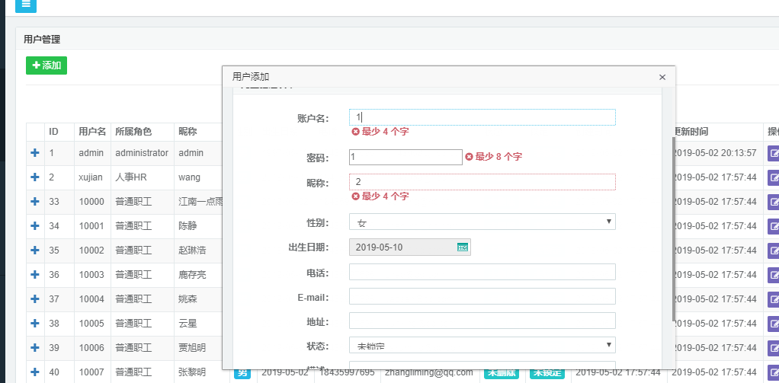

图4.5 添加用户界面

(5) 分配角色界面

注册完用户后，可以为该用户分配角色，如图4.6所示。

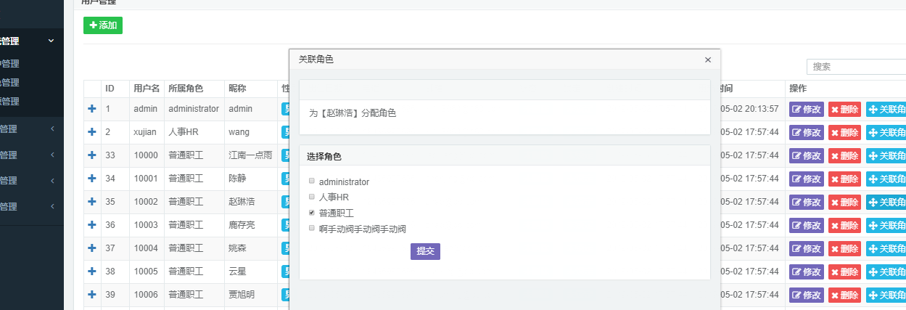

图4.6 分配角色管理页面

(6) 分配资源界面

用户分配角色后，可以为该用户分配角色。然后用户可以根据自己的角色进行一些操作，如图4.7所示。

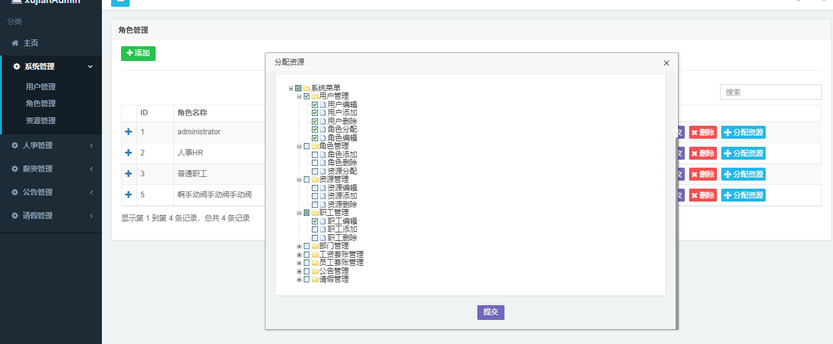

图4.7 角色分配资源界面

(7) 添加职工界面

管理员（或者有权限的用户）登录本系统后，可以对职工信息进行查询、修改，点击部门可按部门查询，增加或者删除。增加员工信息页面后会显示工号，（初始密码为111111），如图4.8所示。

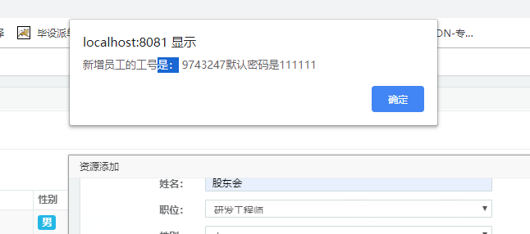

图4.8 添加职工界面

实现代码如下：

if(id == null){

return JsonResult.success("新增员工的工号是： " + number + "默认密码是111111");

}

(8) 职工请假列表

管理员（或者有权限的用户）登录本系统后，可以查看请假列表，并对请假进行审核（其中审核的权限由管理员进行分配），如图4.9所示。

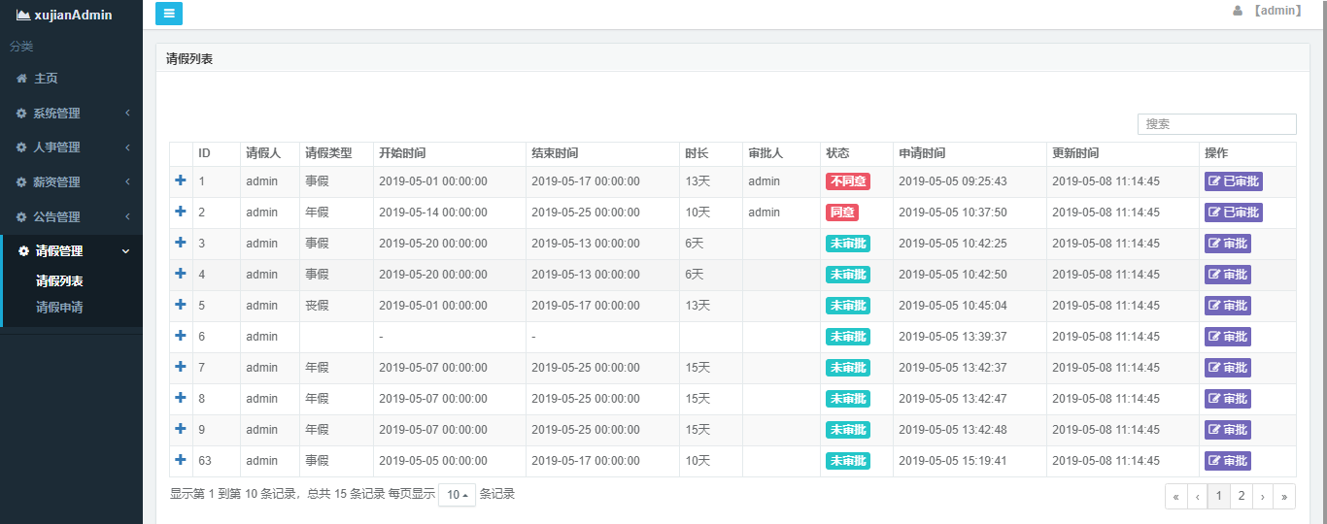

图4.9 职工请假列表

(9) 审批请假界面

管理员（或有权限的）用户成功登录本系统后，可以对请假进行审核,如图4.10所示。

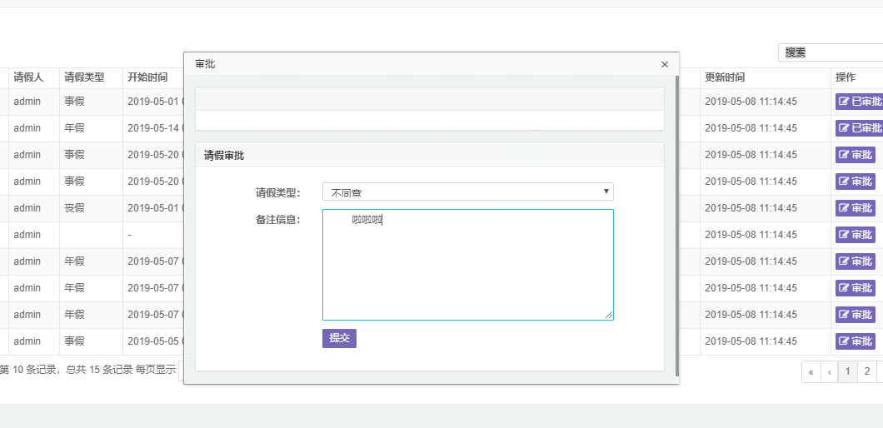

图4.10 请假审批页面

**第5章 系统测试**

当系统开发完之后，这并不代表着系统已经成熟，一个系统是需要进行测试的，先自我测试，然后和人交叉测试。在这一个过程中，会发现很多问题。这是一个对系统进行完善的测试，下面就是介绍测试。

## **5.1 测试目的和要求**

系统测试是为了系统更加完善，应该有一个完整的测试流程以及测试计划。有如下几点要求：

1. 测试应该要有一个想好的计划， 还有一些针对性测试。
2. 在测试的时候需要对功能进行全面的测试。
3. 在测试的过程中，应该进行完整的记录，将所有的情况记录下来。

## **5.2 测试方法**

系统测试时通过自我测试和交叉测试，每个人测试不同的重点。其主要用到测试方式是黑盒以及白盒测试。看看系统是否遗漏了哪一些功能或者哪一些功能能不能满足需求[10]。

## **5.3 测试用例**

本测试分模块进行，首先对登录注册模块、职工管理模块、部门管理模块、管理员管理模块分别进行测试。经过实际测试后，结果如表5.1所示[11]。

表5.1 管理员模块测试结果

|  |  |  |  |
| --- | --- | --- | --- |
| 测试模块 | 测试用例 | 预想结果 | 测试结果 |
| 登入管理 | 不正确的用户名密码 | 不能登录 | 通过 |
| 新增用户 | 新增的用户能否登录 | 能登录 | 通过 |
| 新增用户的权限 | 新增的用户是否有权限访问系统各个模块 | 没有权限 | 通过 |
| 分配权限后操作 | 新分配权限后是否拥有权限 | 有权限 | 通过 |
| 角色模块 | 删除角色后所属于该角色的用户是否拥有该角色的权限 | 无权限 | 通过 |
| 资源管理 | 删除资源是否删除了该权限 | 已删除该权限 | 通过 |

其次对公告模块、信息模块和请假模块进行测试。经过实际测试后，测试结果如表5.2所示。

表5.2 其他模块测试结果

|  |  |  |  |
| --- | --- | --- | --- |
| 测试模块 | 测试用例 | 预想结果 | 测试结果 |
| 职工管理 | 新增职工的工号能否登录 | 能登录 | 通过 |
| 公告模块 | 发布公告后能否查看 | 能查看 | 通过 |
| 请假模块 | 未审批的能否进行审批 | 能审批 | 通过 |

5.4 测试结果

对职工人事管理系统的所有功能进行了测试，测试结果均和预想结果基本一样，测试通过。

**第6章 安全性设计**

## **6.1 编码安全设计**

不信任用户数据，对用户上传数据进行有效性检查（安全性校验，如数据的大小、格式等）。通过禁止使用拼接字符串方式组装SQL语句，加强基于用户或者角色的接口访问控制，确保每个URL都被过滤器或者其他机制保护。

## **6.2 操作安全设计**

允许系统管理员通过用户管理系统定义每个使用者对每个接口的操作权限。所有的权限操作都在Shiro的框架下进行，对用户的操作进行了多级的安全控制，提高了系统的操作安全和数据安全。如果用户输入的数据不符合规范，系统会要求重新输入数据后再进行提交。

## **6.3 数据安全设计**

MySQL定期转储数据，并且开启binlog模式，确保能够恢复到任意时刻的数据，对数据库用户的登录密码进行加密，防止非法角色窃取用户密码，侵犯用户的隐私。对一些敏感操作，如用户登录，用户注册等涉及到安全隐私的，系统通过Post进行请求的，防止了其他人通过观察Url盗取信息。防止SQL注入，SQL注入是一种常见攻击方式，由于开发者采用SQL拼凑的方式，来自网络中不安全的参数形成SQL语句访问数据库，攻击者常常采用该漏洞组合成非法的SQL语句，使得信息泄露从而访问到本来没有权限查看的内容或者直接破坏数据库信息等。本系统在拼接字符串的时候会自动加上引号，以字符串的格式进行存储，防止不正当操作对系统以及数据库造成影响。

**结 论**

这一段时间应该是大学最忙的时候，尤其是毕业设计的完成，也是对我本人的一次考验。

截止目前为止，职工人事管理系统的各项功能完整，运行良好，达到了预期的目标。代码规范，命名规范，此系统能很好的对中小型公司进行人事管理，能够节约办公时间，促进公司的信息化进程。

本系统的登录用户主要分为两类，管理员和普通用户。管理员拥有所有的权限，用户具有管理员所分配相应的权限。权限的细节化、个性化、更加方便了公司对于多身份、多角色、多职业的个性化管理。

在完善本次毕业设计中，因为欠缺一些实际的动手经验，遇到了很多意想不到的错误以及困难，比如说关于注入的Service为Null值，然后导致服务器报空指针异常，最后发现是忘记加@Autowired，其次关于JPA表多对多，一对多关联导致查询结果无限遍历然后报出栈溢出异常，原因是：JPA 在双向映射时，会相互包含对方的实例，相互引用，造成递归迭代，堆栈溢出（java.lang.StackOverflowError[12]），然后我通过在实体类中为该字段加上@JSONField(serialize = false)这一个注解，使得不自动序列化。还有关于后台传参Map参数，但是在前台取不到值，之后发现Freemarker只能获取String的值。再次深刻的了解到了纸上谈兵不可取，以及自己动手能力的缺陷。也深刻的体验了什么叫做面向百度编程。

通过这一次设计，我发现了很多很多的问题，在未来我一定更加完善自己。此次设计也让我和同学的关系更加亲近了，我们一起讨论问题，一起调试问题，都有着很大的进步。我本人对于这个系统较为满意，但是由于我个人的能力有限，尚不能考虑到每方面，很多地方仍需请教老师。这对我个人以后的成长是有很大的进步的。对我养成不怕吃苦的精神，实时求是的态度，学无止境的心态以及对未来生活的向往，都有着很大的裨益。

致 谢

不知不觉中，我已经从一名青涩的刚入大学的小学弟，变成了这即将下线的大四学长，在这期间，我收获了很多的朋友以及很多的专业知识[13]。我很感谢我的老师们。是他们一步一步地带我成长。这也是我完成本次毕业设计一个重要的基石，它的完成，从另一个方面来说，也代表着我的大学生活将要落幕，接受社会的洗礼。本次毕业设计也是对四年学业知识的一个检测。此次毕业设计也是我首次完成一个较为复杂的系统，从一开始的茫然，到后来的熟练，期间我也有很多成长，从刚开始的系统需求，到最后的撰写论文，这期间的每一步，我都经过了深思熟虑，但因为我个人的实际能力和知识储备量比较有限，该系统只是完成了一个大概。我也决定在完成本次答辩后，在日后的工作和生活中再次完善这个系统。争取能让它上线。

从选题到开题答辩，再到后来的系统实现和最后的撰写论文，这整个过程都离不开老师的指导和同学的帮助。在此，我要感谢我的指导老师王琴竹，当我一次又一次的问她问题，她都很耐心，即使这个问题是一个问过很多遍的但是我仍然记不住的低级问题。当然，我也要感谢我的同学们，因为你们，我也认识到了一个团队的重要性。感谢你们在本次毕业设计中给予我很多的帮助以及鼓励！

感谢答辩委员会的老师们！

祝愿同学前程无限，答辩顺利！祝福运城学院，我的母校再创新高！

# 参考文献

1. 汪熙.基于MVC模式的学生宿舍信息管理系统的分析与设计[D].华中师范大学, 2015.
2. 何鑫. 基于web的高校科研项目评审系统设计与实现[D].黑龙江大学,2017.
3. 王建辉,钟俊.基于Java串口通信的实时监控系统[J].数字技术与应用, 2015(8):122-123.
4. 李安强.青海科普网的建设方案与技术分析[J].青海大学学报:自然科学版, 2008, 26(1):71-73.
5. 曾亚纯,林素文.高校学生宿舍管理信息系统的设计与实现[J].吉林省教育学院学报,2010(03):33-45.
6. 付昊. 结合微店的实体进销存J2EE系统的设计与实现[D].江西财经大学,2017.
7. 罗兴荣.软件测试方法及其用例设计分析[J].经济视野, 2013(8):33-35.
8. 郭旭,田金琴.学生宿舍管理系统[J].内江科技, 2015, 36(12):55-55.
9. 公承. 电路板ATS软件平台数据管理模块的设计与实现[D].电子科技大学,2012.
10. 舒樊,陈金刚.数字化校园建设中宿舍管理系统的设计与实现[J].武汉工程大学学报,2008,30(4):108-111.
11. 徐超毅.学生公寓管理系统的面向对象分析[J].安徽理工大学学报(自然科学版),2005,25(3):62-64.
12. Zhan Fang Chen,Xin Ding,Su Peng Sun,Le Min Shi,Yu Xi Sun. Design and Realization of the Student Dormitory Management System Based on RFID[J]. Applied Mechanics and Materials,2014:6-31.
13. 刘瑞廷.信息管理实用技术教程[M].第2版.北京:清华大学出版社, 2006.
14. A Model for Slicing JAVA Programs Hierarchically[J].计算机科学技术学报(英文版),2004(6):848-858.
15. 马卫东,李幼平.数据分发软件设计方法[M].第3版.北京:人民邮电出版社, 2005.
16. 陈国君.Java2程序设计基础[M].北京:清华大学出版社,2006.